Ημ/νία : ………………………………………… Ονομ/μο : ……………………………………………..…… Ομάδα : ………………

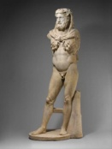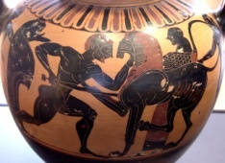

**ΦΥΛΛΟ ΕΡΓΑΣΙΑΣ :** *«Το λιοντάρι της Νεμέας»*

**Δραστηριότητα 1** : Να αναφέρετε τις τρεις κατηγορίες των κατορθωμάτων του Ηρακλή :

*Κατορθώματα που πετυχαίνει σε εκστρατείες και κατακτητικούς πολέμους.*

*Κατορθώματα που εκτελεί με εντολή του Ευρυσθέα.*

*Κατορθώματα ανάμεσα σε δύο άθλους ή κατά τη διάρκεια ενός άθλου.*

**Δραστηριότητα 2 (προφορική)** : Να μπείτε στη Βικιπαίδεια πατώντας την [υπερσύνδεση](https://el.wikipedia.org/wiki/%CE%A0%CF%8D%CE%BB%CE%B7:%CE%9A%CF%8D%CF%81%CE%B9%CE%B1), να γράψετε στην αναζήτηση ***Άθλοι του Ηρακλή*** και να εξηγήσετε το λόγο που έγιναν.

**Δραστηριότητα 3 (προφορική)** : Να χρησιμοποιήσετε όσα μάθατε και να αναδιηγηθείτε τον πρώτο άθλο του Ηρακλή με τη βοήθεια του [εννοιολογικού χάρτη](https://www.mindomo.com/mindmap/178be7a701d0bd607397e5c45b063bf5).

**Δραστηριότητα 4** : Είδαμε ότι ο Ηρακλής για να καταφέρει τον άθλο διέθετε πέρα από δύναμη στο σώμα και δύναμη στο μυαλό. Να αναφέρετε τουλάχιστον ένα σημείο από το οποίο φαίνεται…

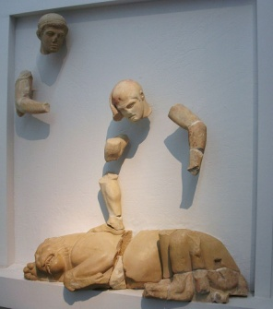**Δραστηριότητα 5** : Δίπλα βλέπετε την πρώτη μετόπη από το ναό του Δία στην Ολυμπία.. Ο Ηρακλής, μετά τον άθλο του, ακουμπά το πόδι του πάνω στο λιοντάρι. Του συμπαραστέκεται η Αθηνά.

* Κυκλώστε το σκίτσο που απεικονίζει τη μετόπη αυτή :

Α.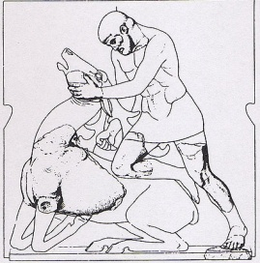 Β. 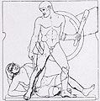 Γ. 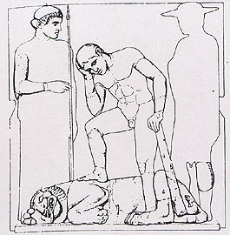 Δ.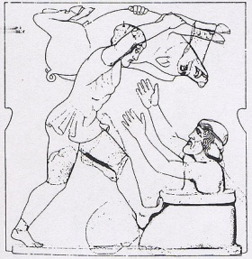

* Γιατί ο Ηρακλής παρουσιάζεται σε αυτή τη στάση; (Απαντήστε σύντομα)

………………………………………………………………………………………………………………………………………………………………………………………………………………………………………………………………………………………………………………………………………………………………………………………………………………………………………

**Δραστηριότητα 6** : (Εισαγωγικό ερώτημα) Ο Ηρακλής με το ρόπαλό του κατάφερε να απαλλάξει τους κατοίκους της Νεμέας από το τρομερό λιοντάρι. Αν ζούσε σήμερα ο Ηρακλής τι άθλο θα έπρεπε να πράξει και με τι μέσο για να μείνει στην ιστορία ως ήρωας;

Με αφορμή τελετή βράβευσης του ήρωα από την Πρόεδρο της Δημοκρατίας συνεργαζόμαστε ως προς τις παρακάτω δραστηριότητες και παρουσιάζουμε στην τάξη:

* Δραστηριότητα 6α (για την ομάδα συγγραφέων) : Γράφουμε ένα [άρθρο](https://storywars.net/) για την εφημερίδα της πόλης μας
* Δραστηριότητα 6β (για την ομάδα δημοσιογράφων ) : Παίρνουμε αποκλειστική [συνέντευξη](https://www.speakpipe.com/plans) από τον ήρωα
* Δραστηριότητα 6γ (για την ομάδα σχεδιασμού κόμικ) : Σχεδιάζουμε [κόμικ](https://www.storyboardthat.com/) με θέμα την παρουσία του Ηρακλή την εν θέματι τελετή.
* Δραστηριότητα 6δ (για την ομάδα ζωγραφικής ) : Ζωγραφίζουμε [αφίσα](https://draw.chat) πρόσκλησης για την τελετή
* Δραστηριότητα 6ε (για την ομάδα θεάτρου) : Γράφουμε ένα σύντομο [σενάριο](https://storywars.net), διαμοιράζουμε ρόλους και αποδίδουμε θεατρικά την τελετή βράβευσης.

**Δραστηριότητα 7** : Ολοκληρώνοντας τον πρώτο άθλο του Ηρακλή θα ήθελα να απαντήσετε στις παρακάτω ερωτήσεις ατομικά :

Α. Πόσο καλά έμαθες να διηγείσαι τον πρώτο άθλο του Ηρακλή; (κύκλωσε)

* Πολύ Καλά
* Καλά
* Χρειάζεται να μελετήσω ξανά

Β. Πόσο καλά μπορείς να διακρίνεις τα χαρακτηριστικά γνωρίσματα ενός ήρωα;

* Πολύ Καλά
* Καλά
* Χρειάζεται να μελετήσω ξανά

Γ. Πώς αξιολογείς τη συνεργασία με τους συμμαθητές σου στην ομάδα;

* Πολύ Καλά
* Καλά
* Χρειάζεται να μελετήσω ξανά

Δ. Πόσο καλά πιστεύεις ότι αξιοποίησες τις δυνατότητές σου μέσα στην ομάδα;

* Πολύ Καλά
* Καλά
* Μπορούσα να τις αξιοποιήσω καλύτερα

Ε. Πώς πιστεύεις ότι ωφελήθηκες μέσα από τη συνεργασία σου με την ομάδα;(πολλαπλές επιλογές)

* Ένιωσα ότι οι συμμαθητές μου με εμπιστεύονται
* Έμαθα πώς να διαχειρίζομαι τον εγωισμό μου
* Έκανα πιο δυνατές φιλίες
* Με τη συνεργασία με τους συμμαθητές μου καταφέραμε να αποδώσουμε καλύτερα
* Ανέλαβα περισσότερες πρωτοβουλίες
* Ανέλαβα κι εγώ ηγετικό ρόλο σε μία τουλάχιστον δραστηριότητα
* Απέκτησα μεγαλύτερη αυτοπεποίθηση

ΣΤ. Πόσο πιστεύεις ότι ωφελήθηκες από τη χρήση νέων τεχνολογιών;

* Πάρα Πολύ
* Πολύ
* Θα μπορούσα να ωφεληθώ περισσότερο

***Ευχαριστώ, η δασκάλα σου!***